

设计说明

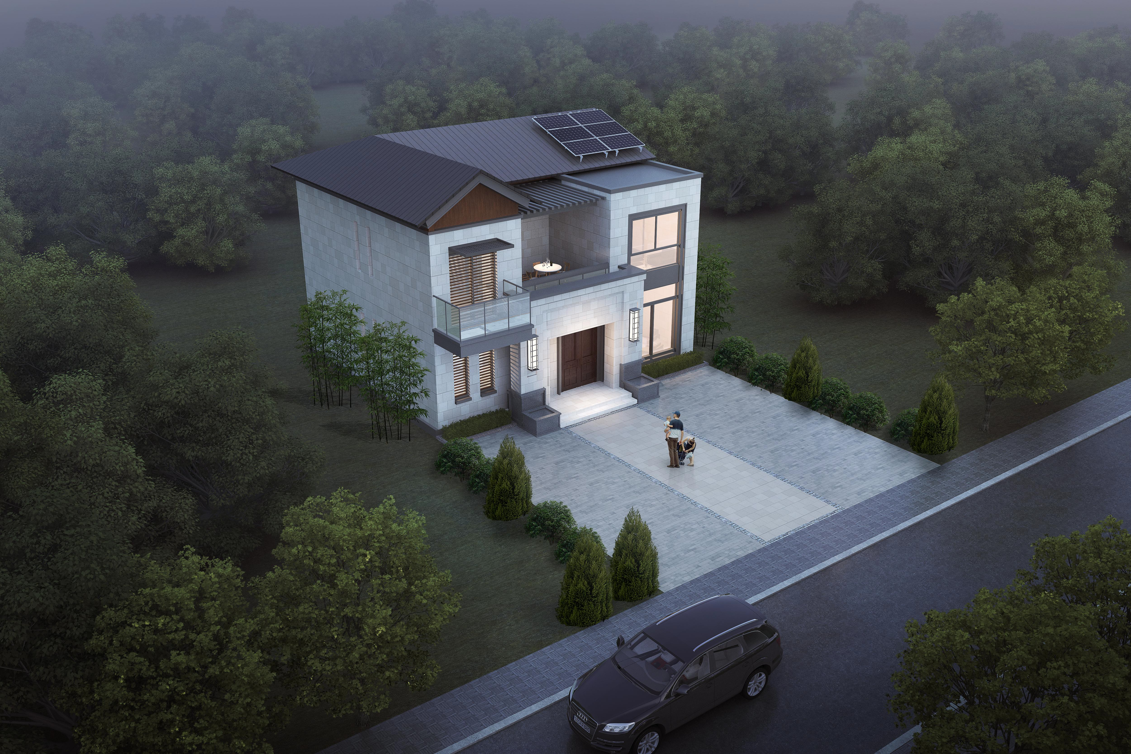泰州作为一个拥有浓厚历史底蕴的城市， 有许多可以继承的历史精华，尤其是建筑上 的灰墙白瓦是泰州民居的一大特色。所以本 延续了当地特色，同时结合新农居进行了优 化。
本方案将一层分为动静两个块区，大门 东侧为”动区“，会客在此进行，西侧则主 要为卧室，私密性有保障。二层设置了一个 书房，方便家庭成员看书学习。超大的露台在 娱乐累了时，大家一起喝喝茶，聊聊天，闲话 桑麻。

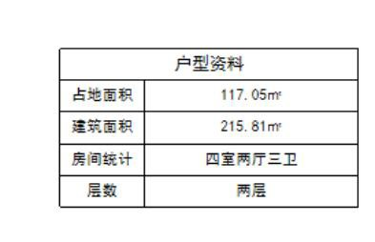

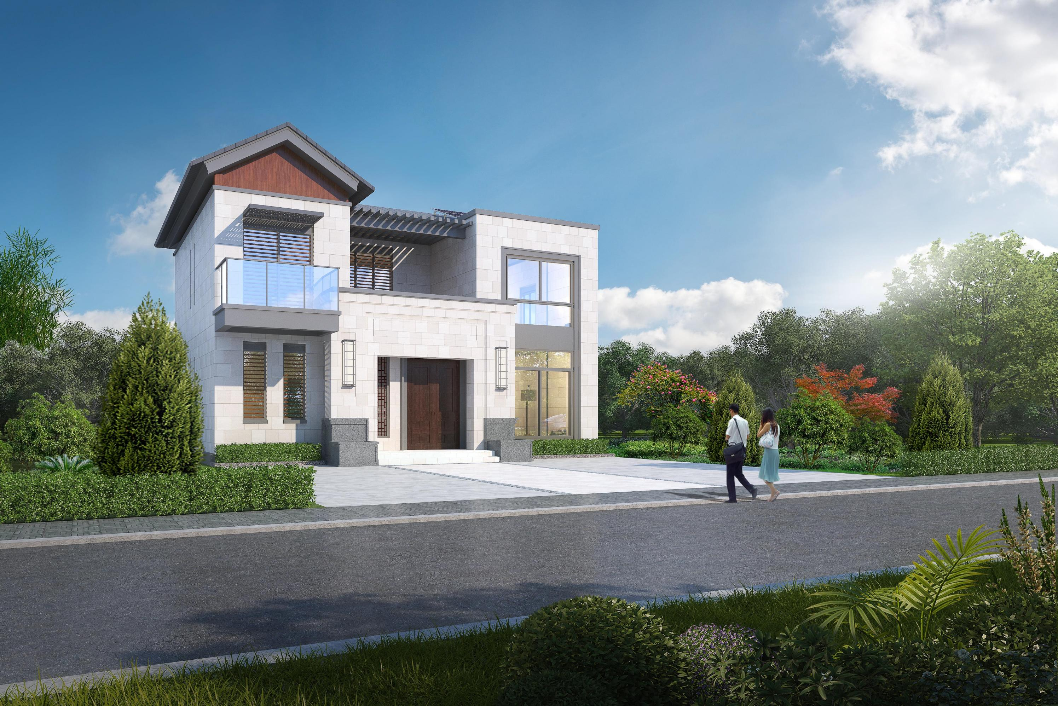

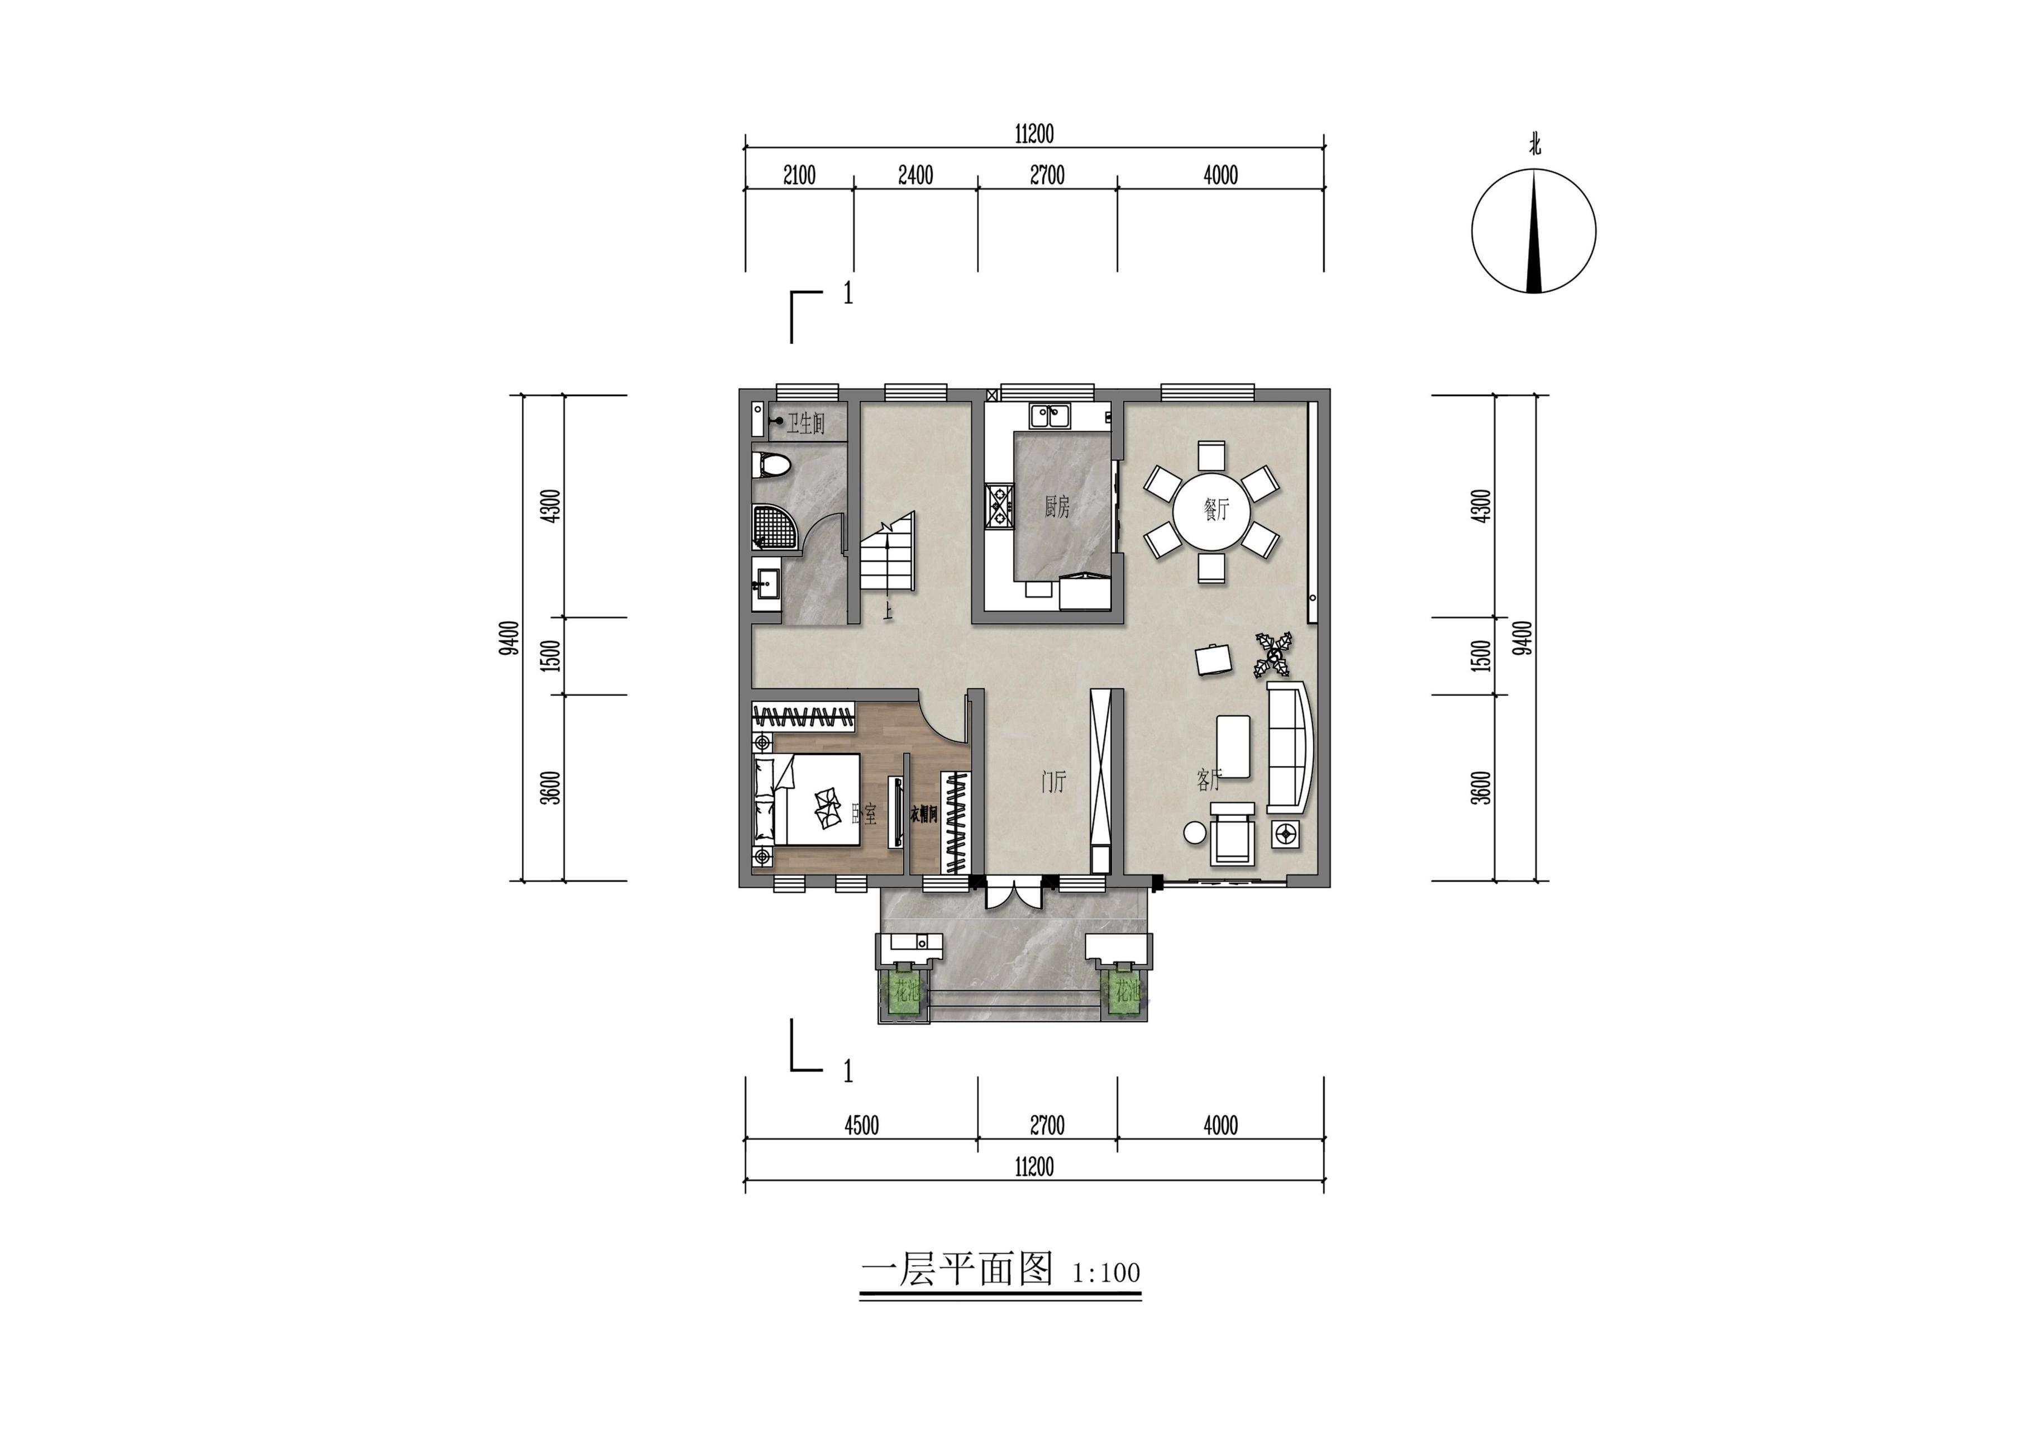建筑平面图

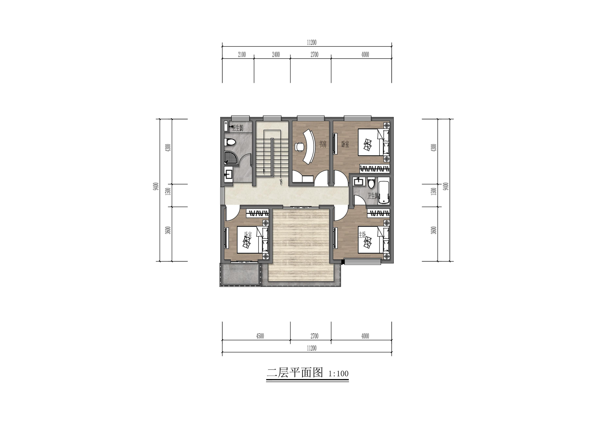建筑平面图

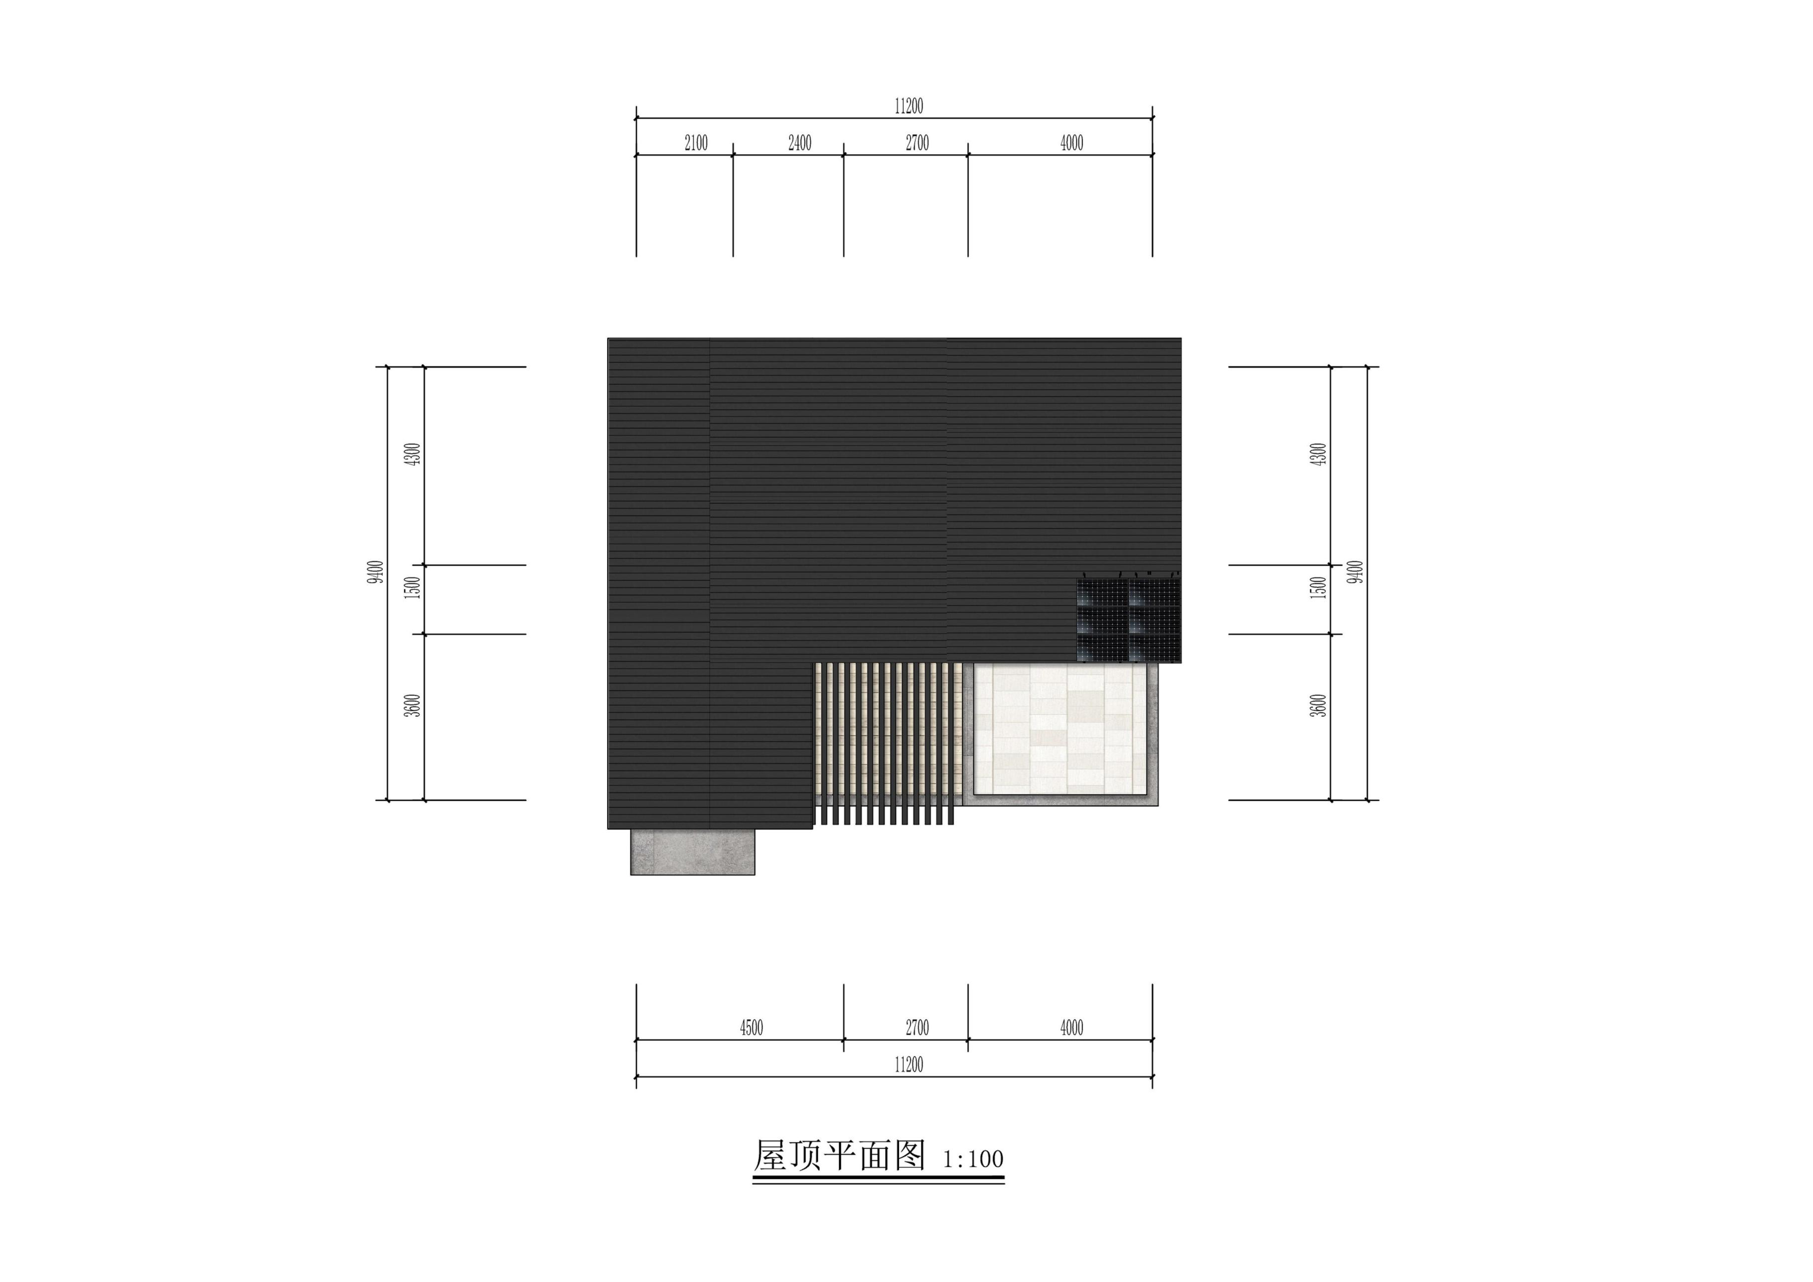建筑平面图

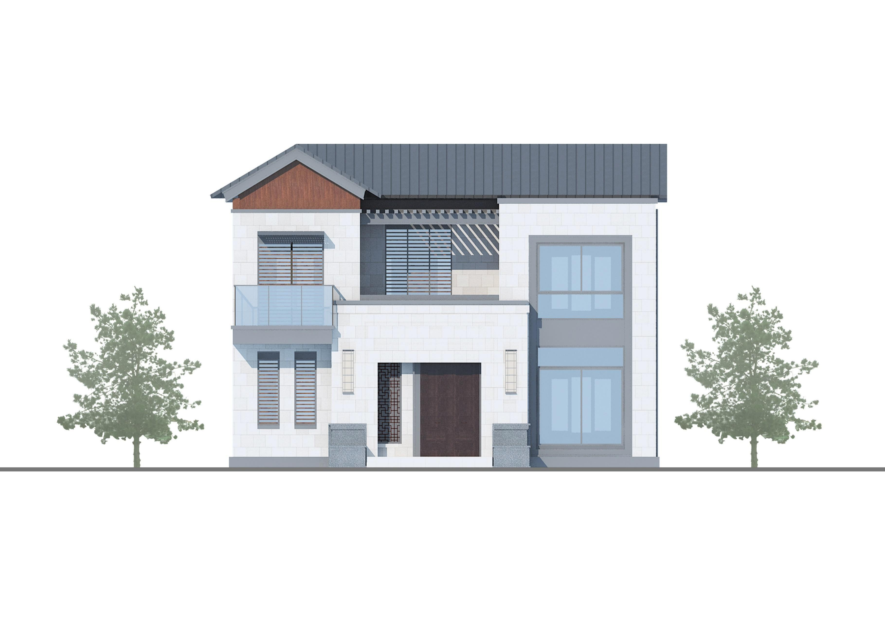建筑立面图

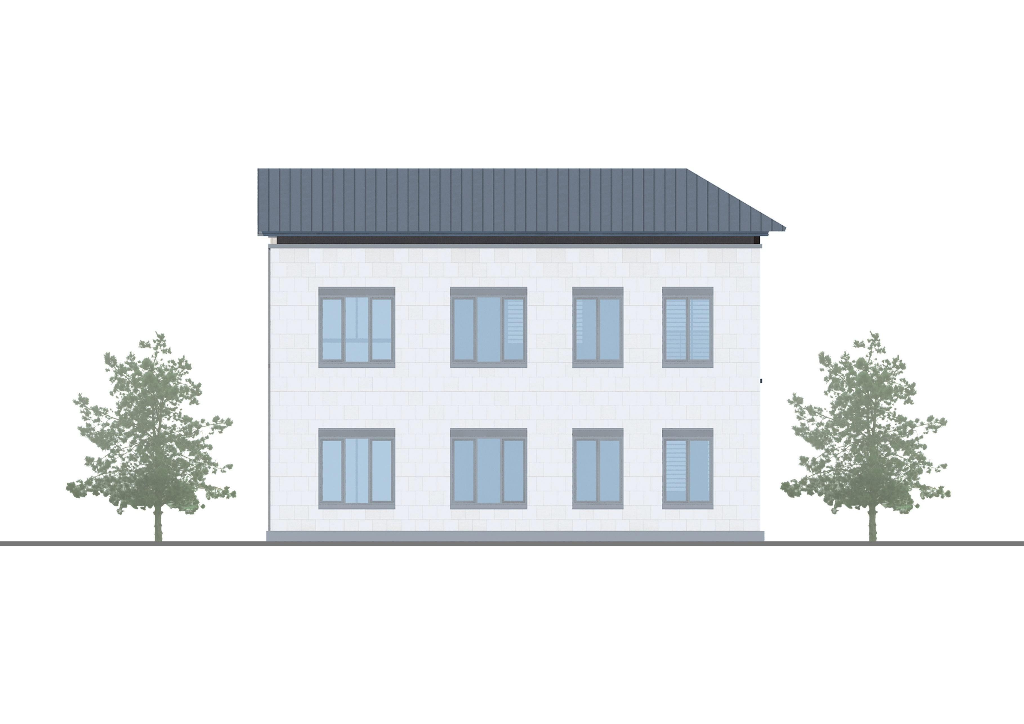建筑立面图

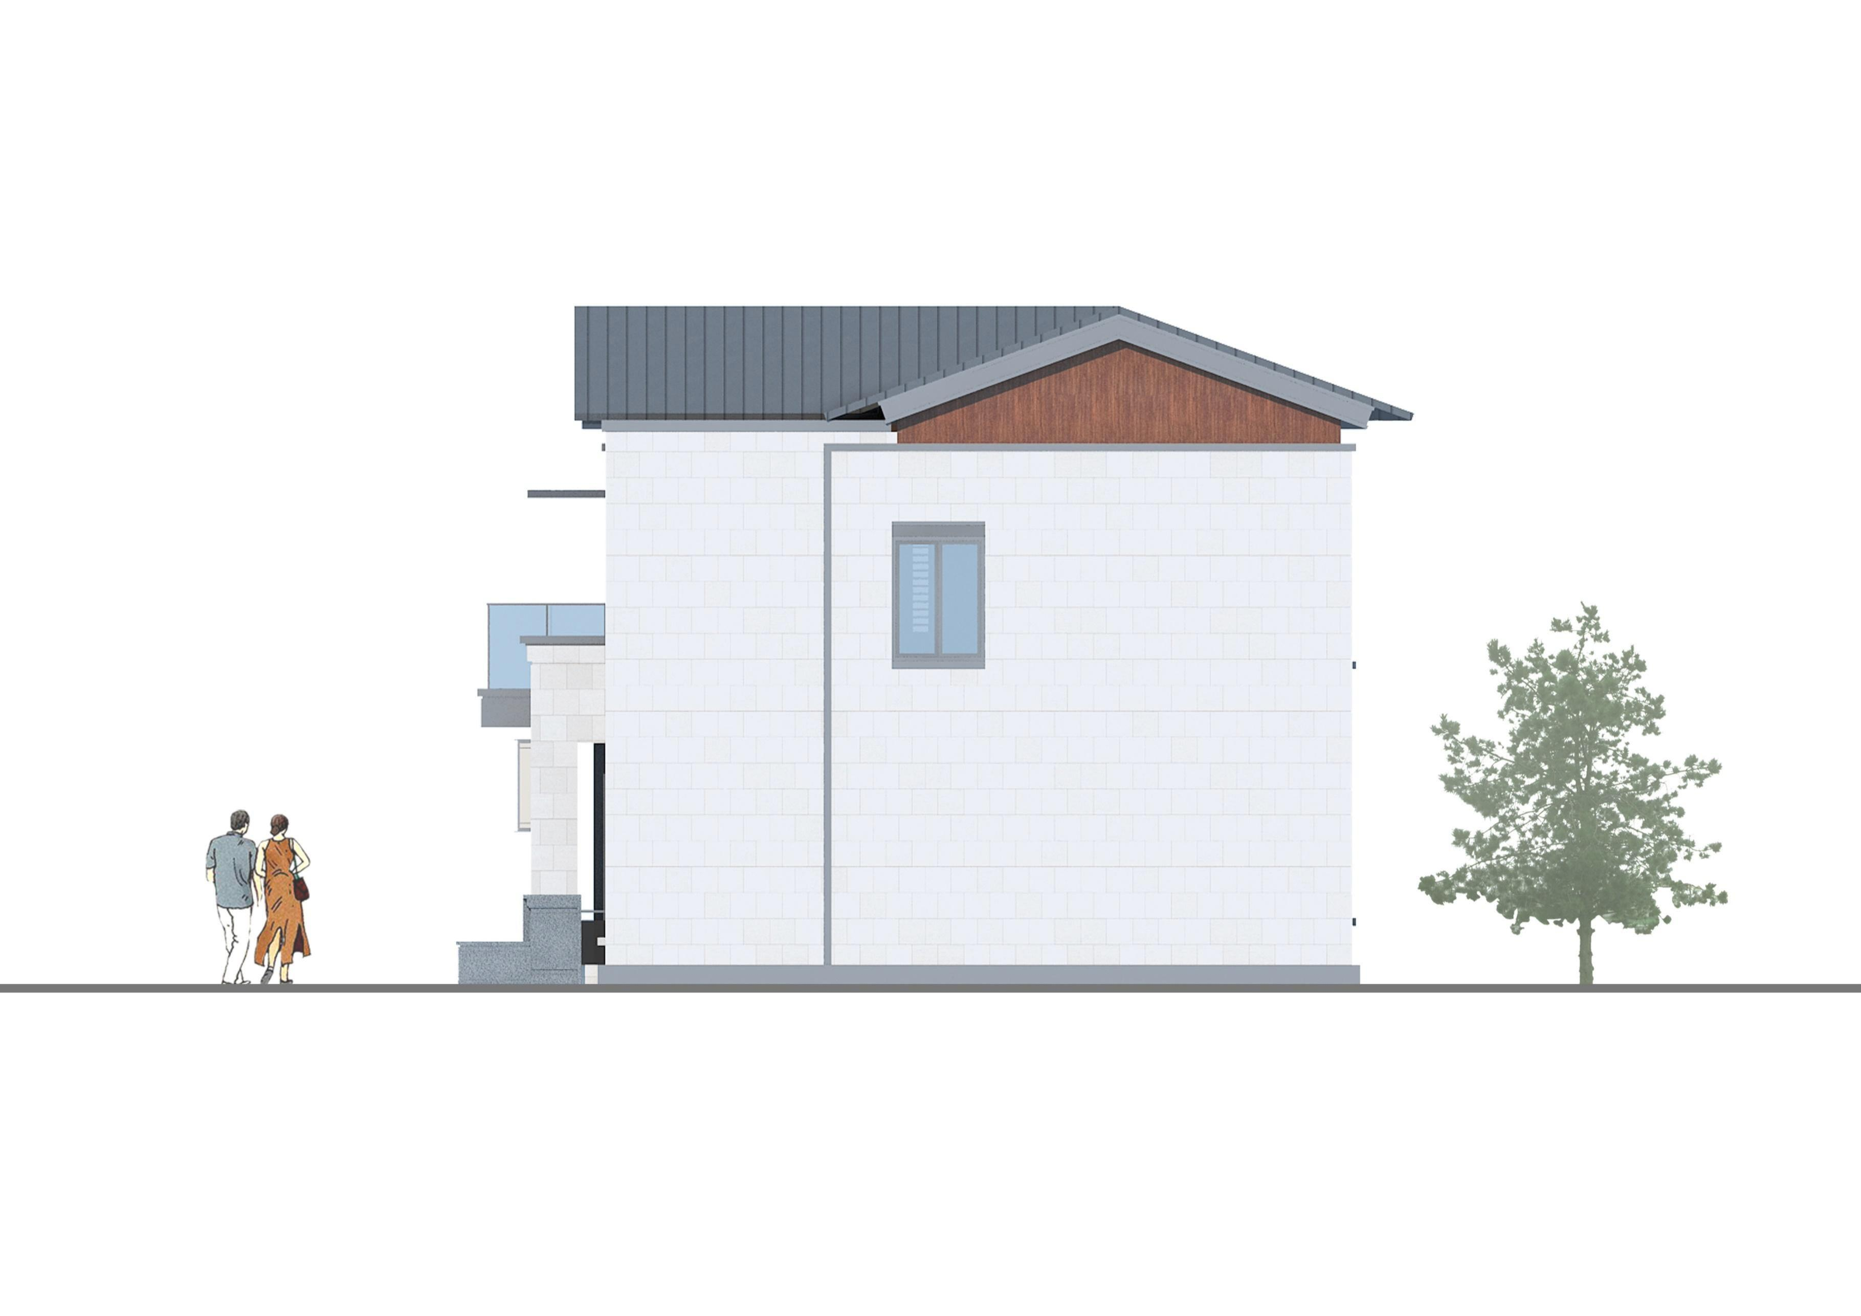建筑立面图

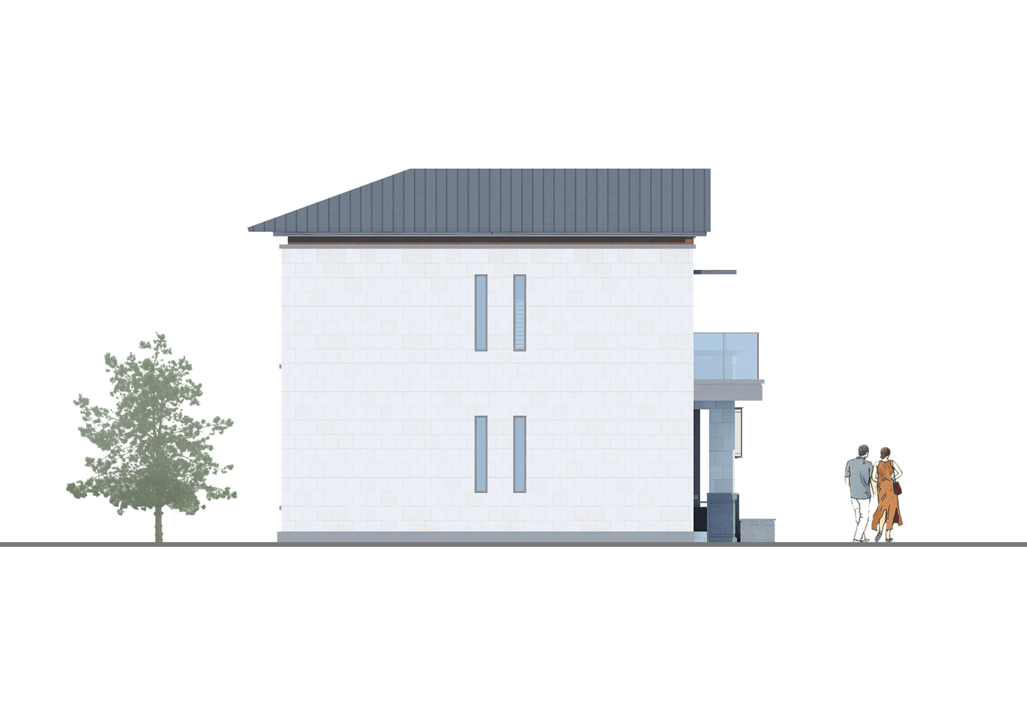建筑立面图

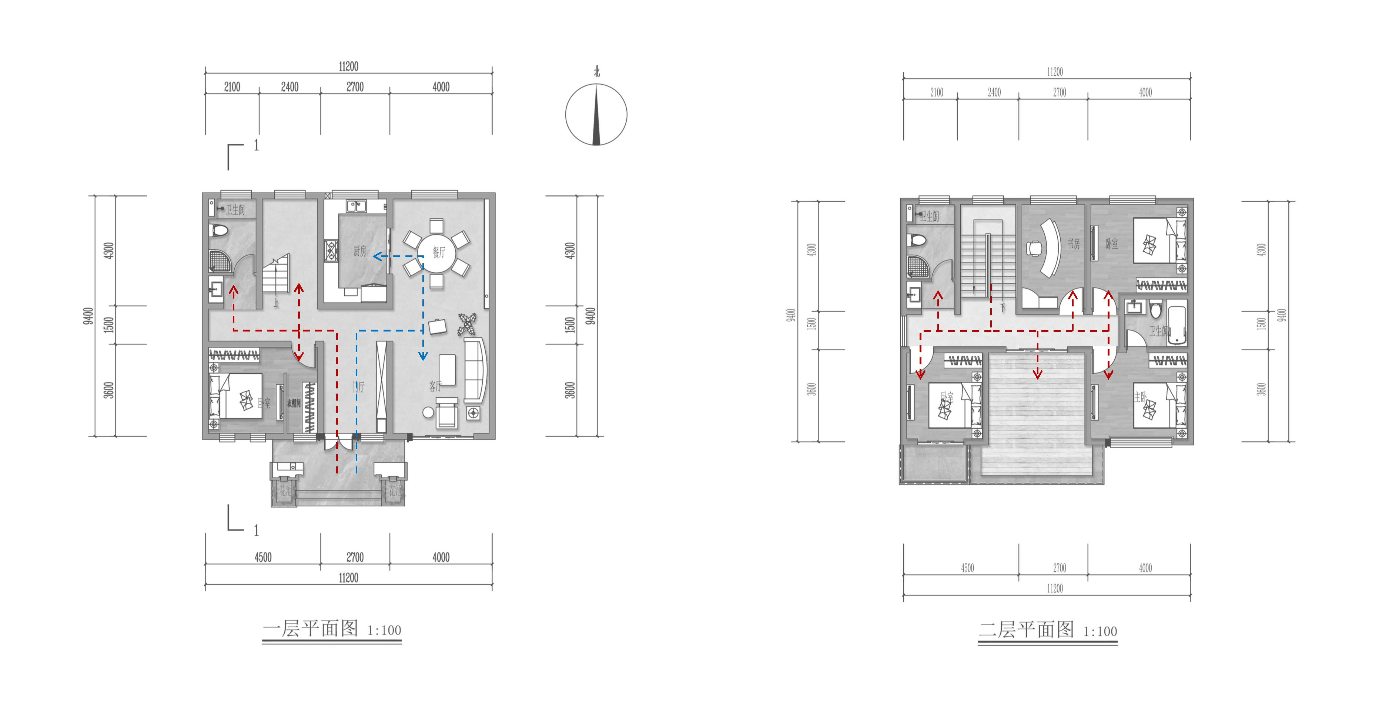
分析图

布局上将生活流线和休息流线分隔开，互不干扰，保证了住宅的私密性，
提高了住宅的舒适性
休息流线

生活流线

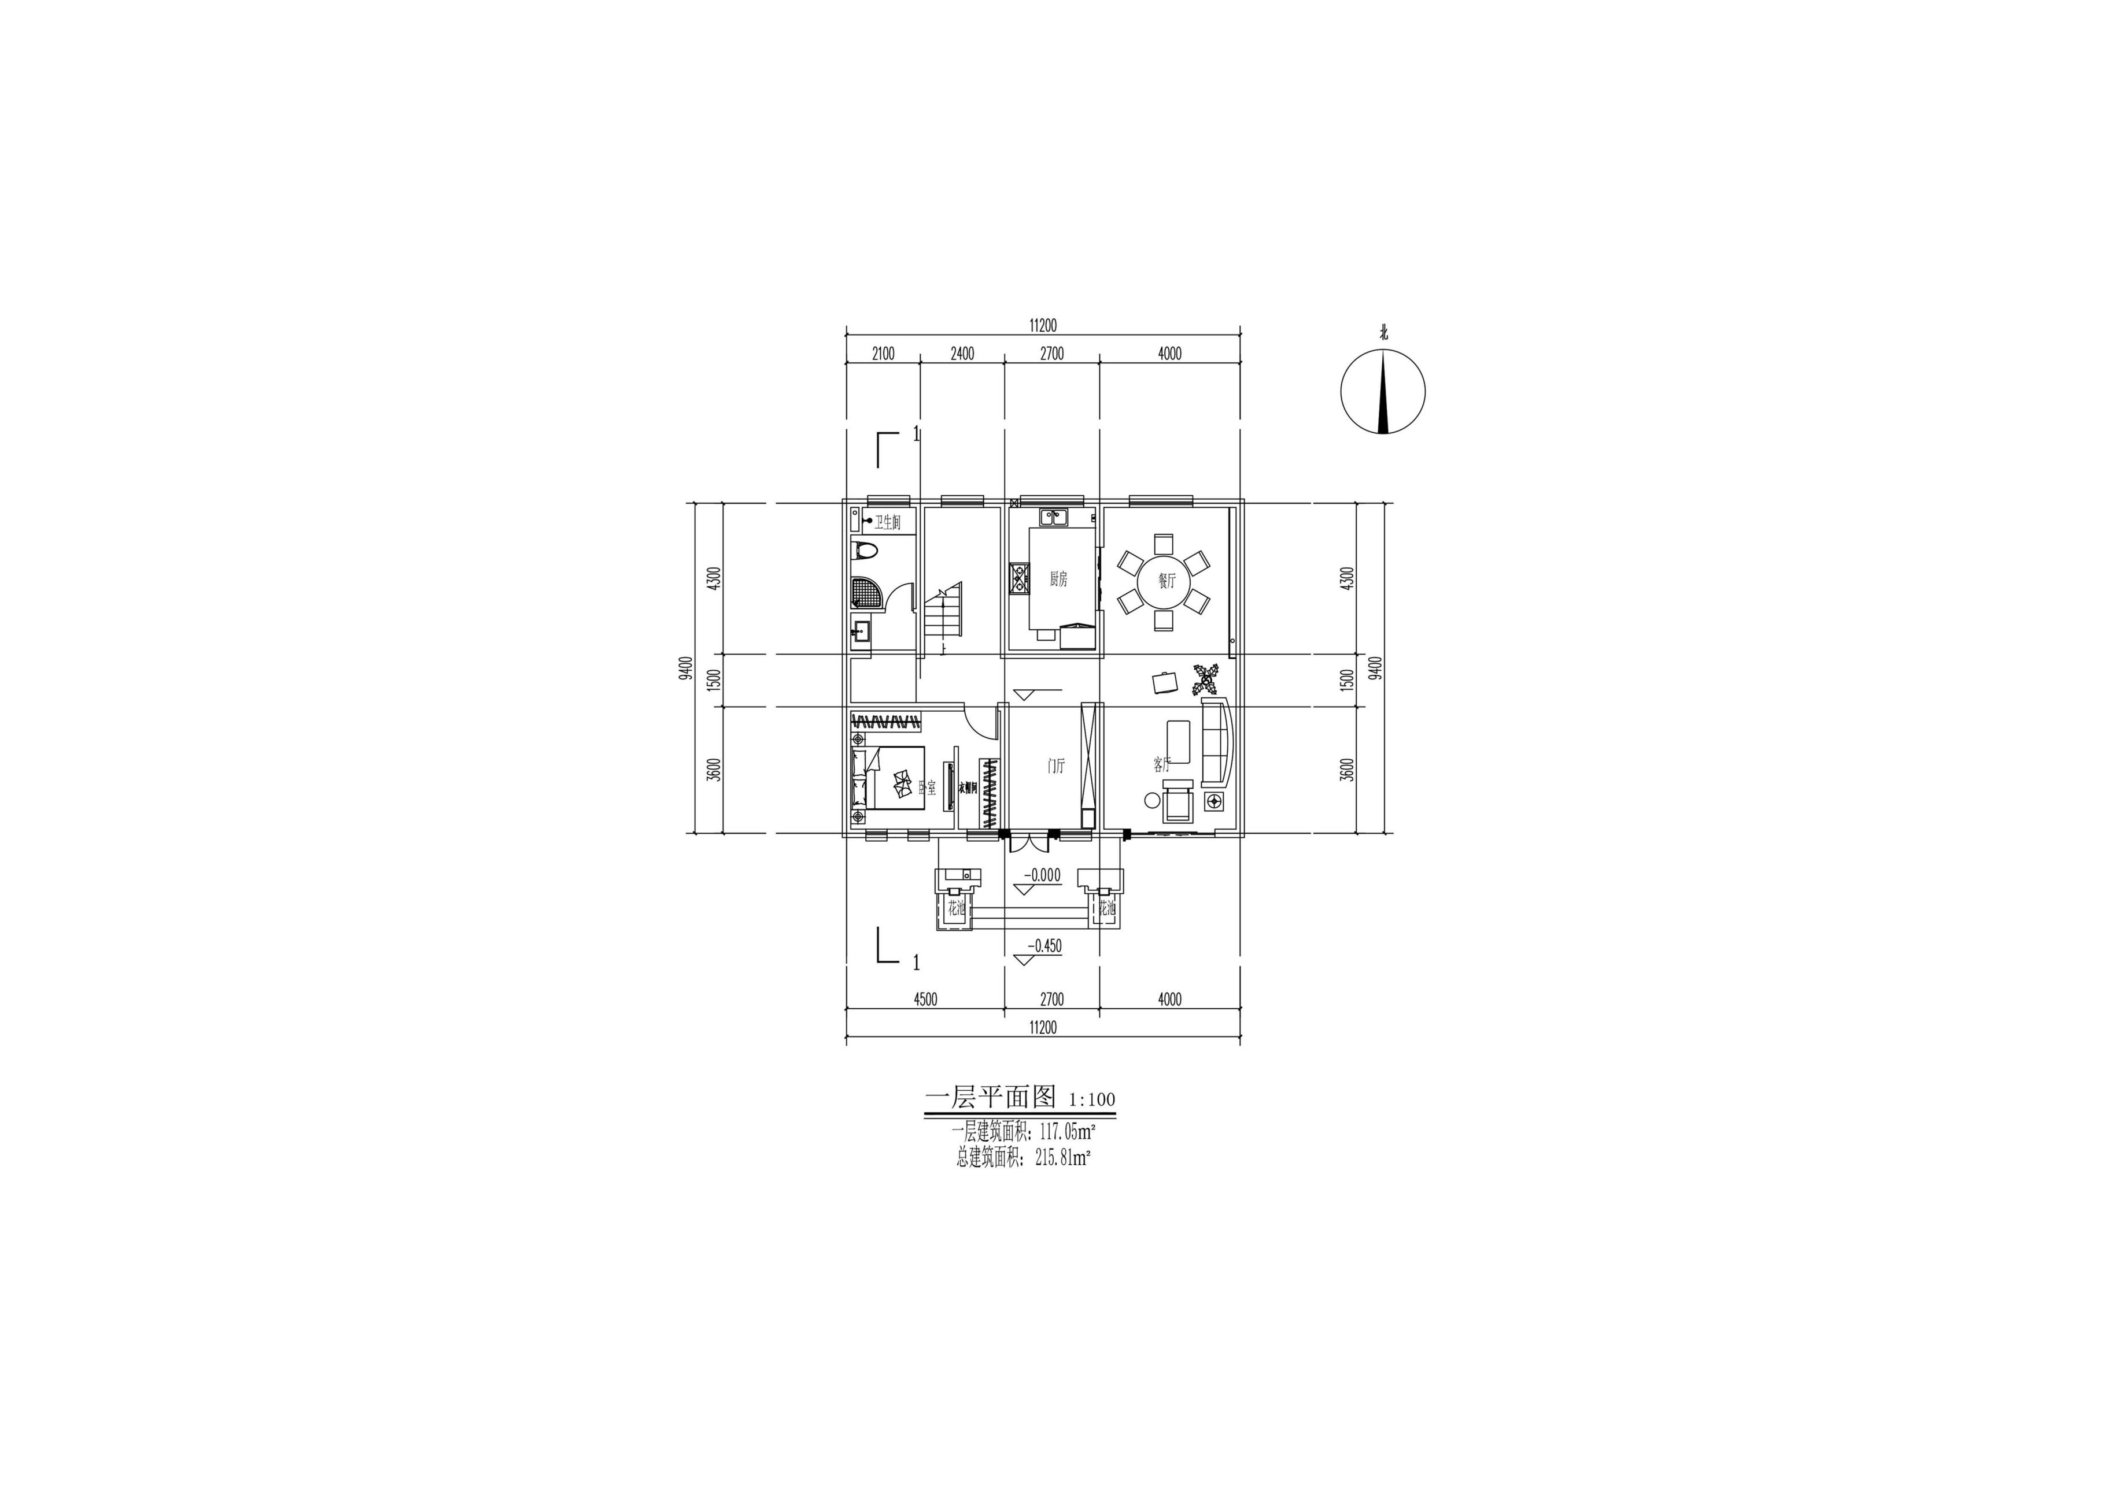技术图纸

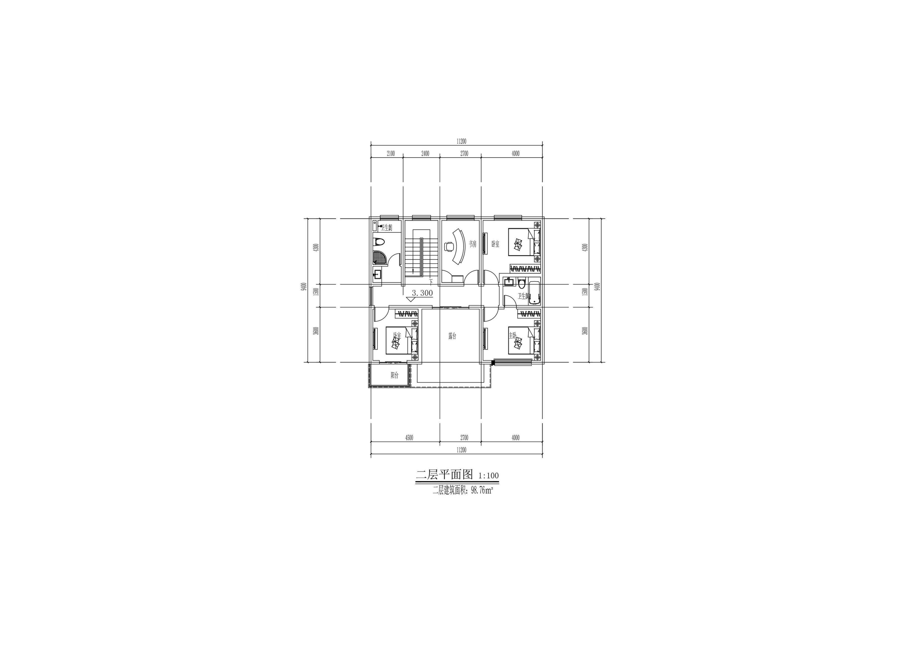技术图纸

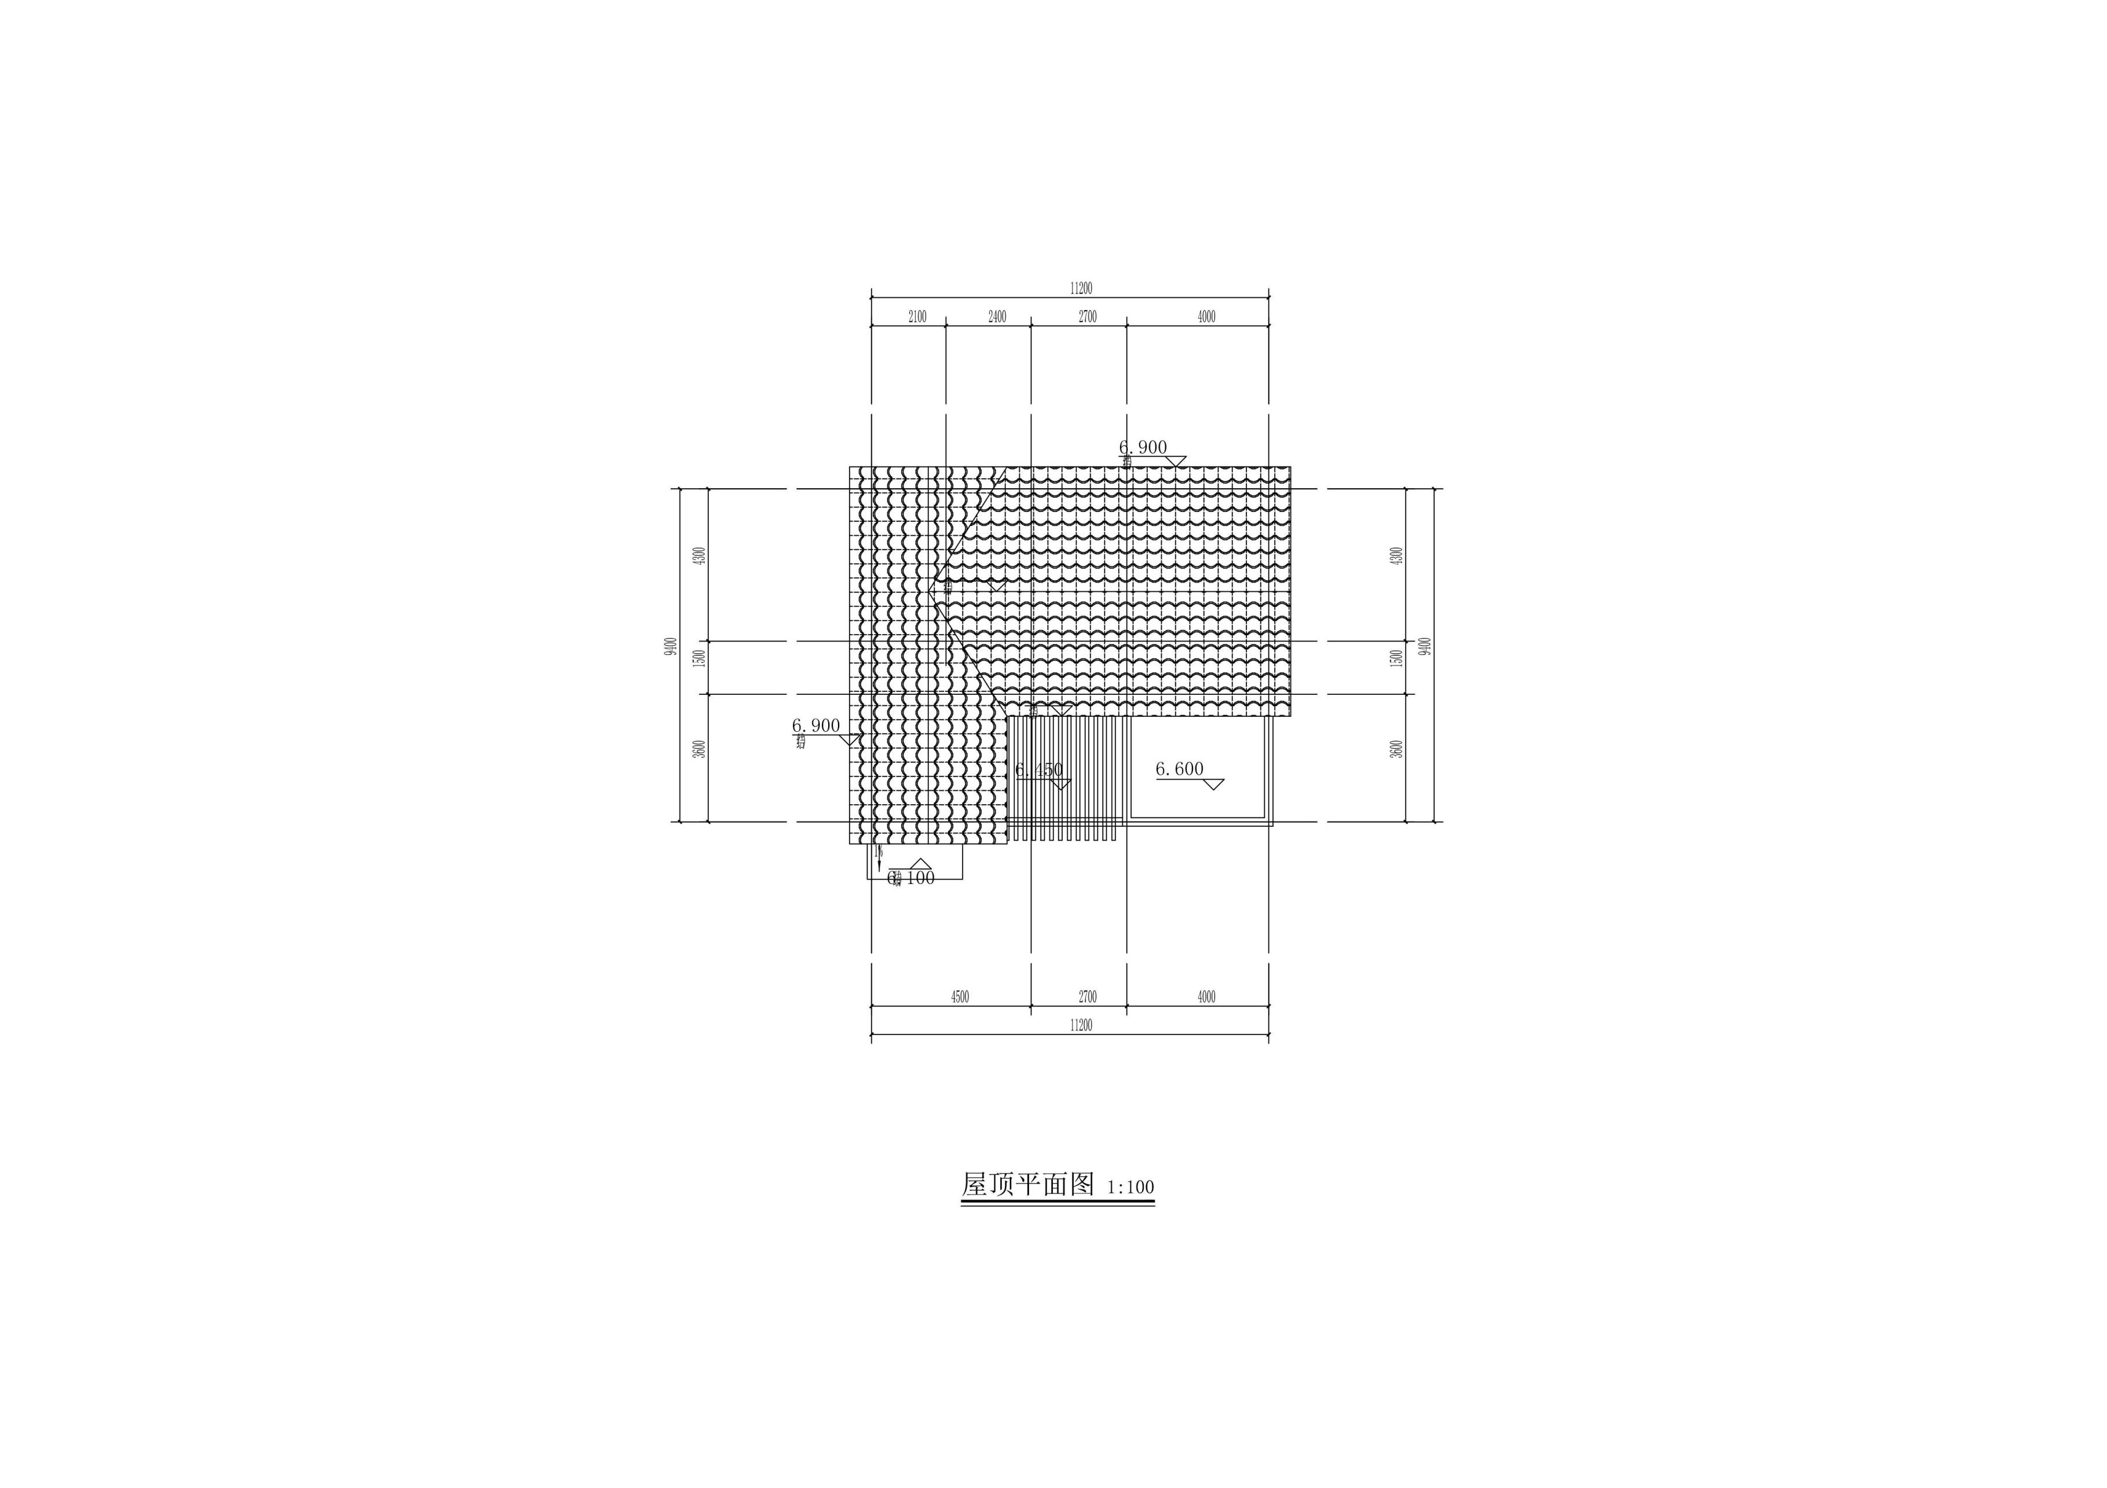技术图纸

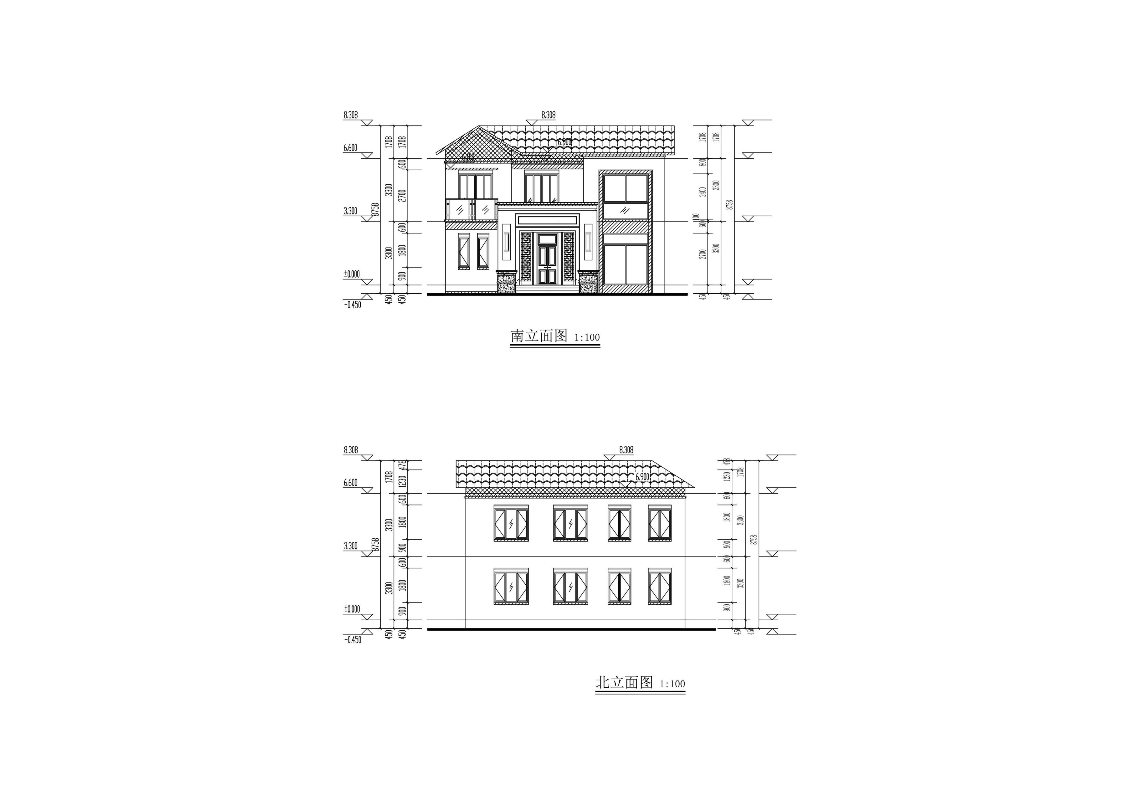技术图纸

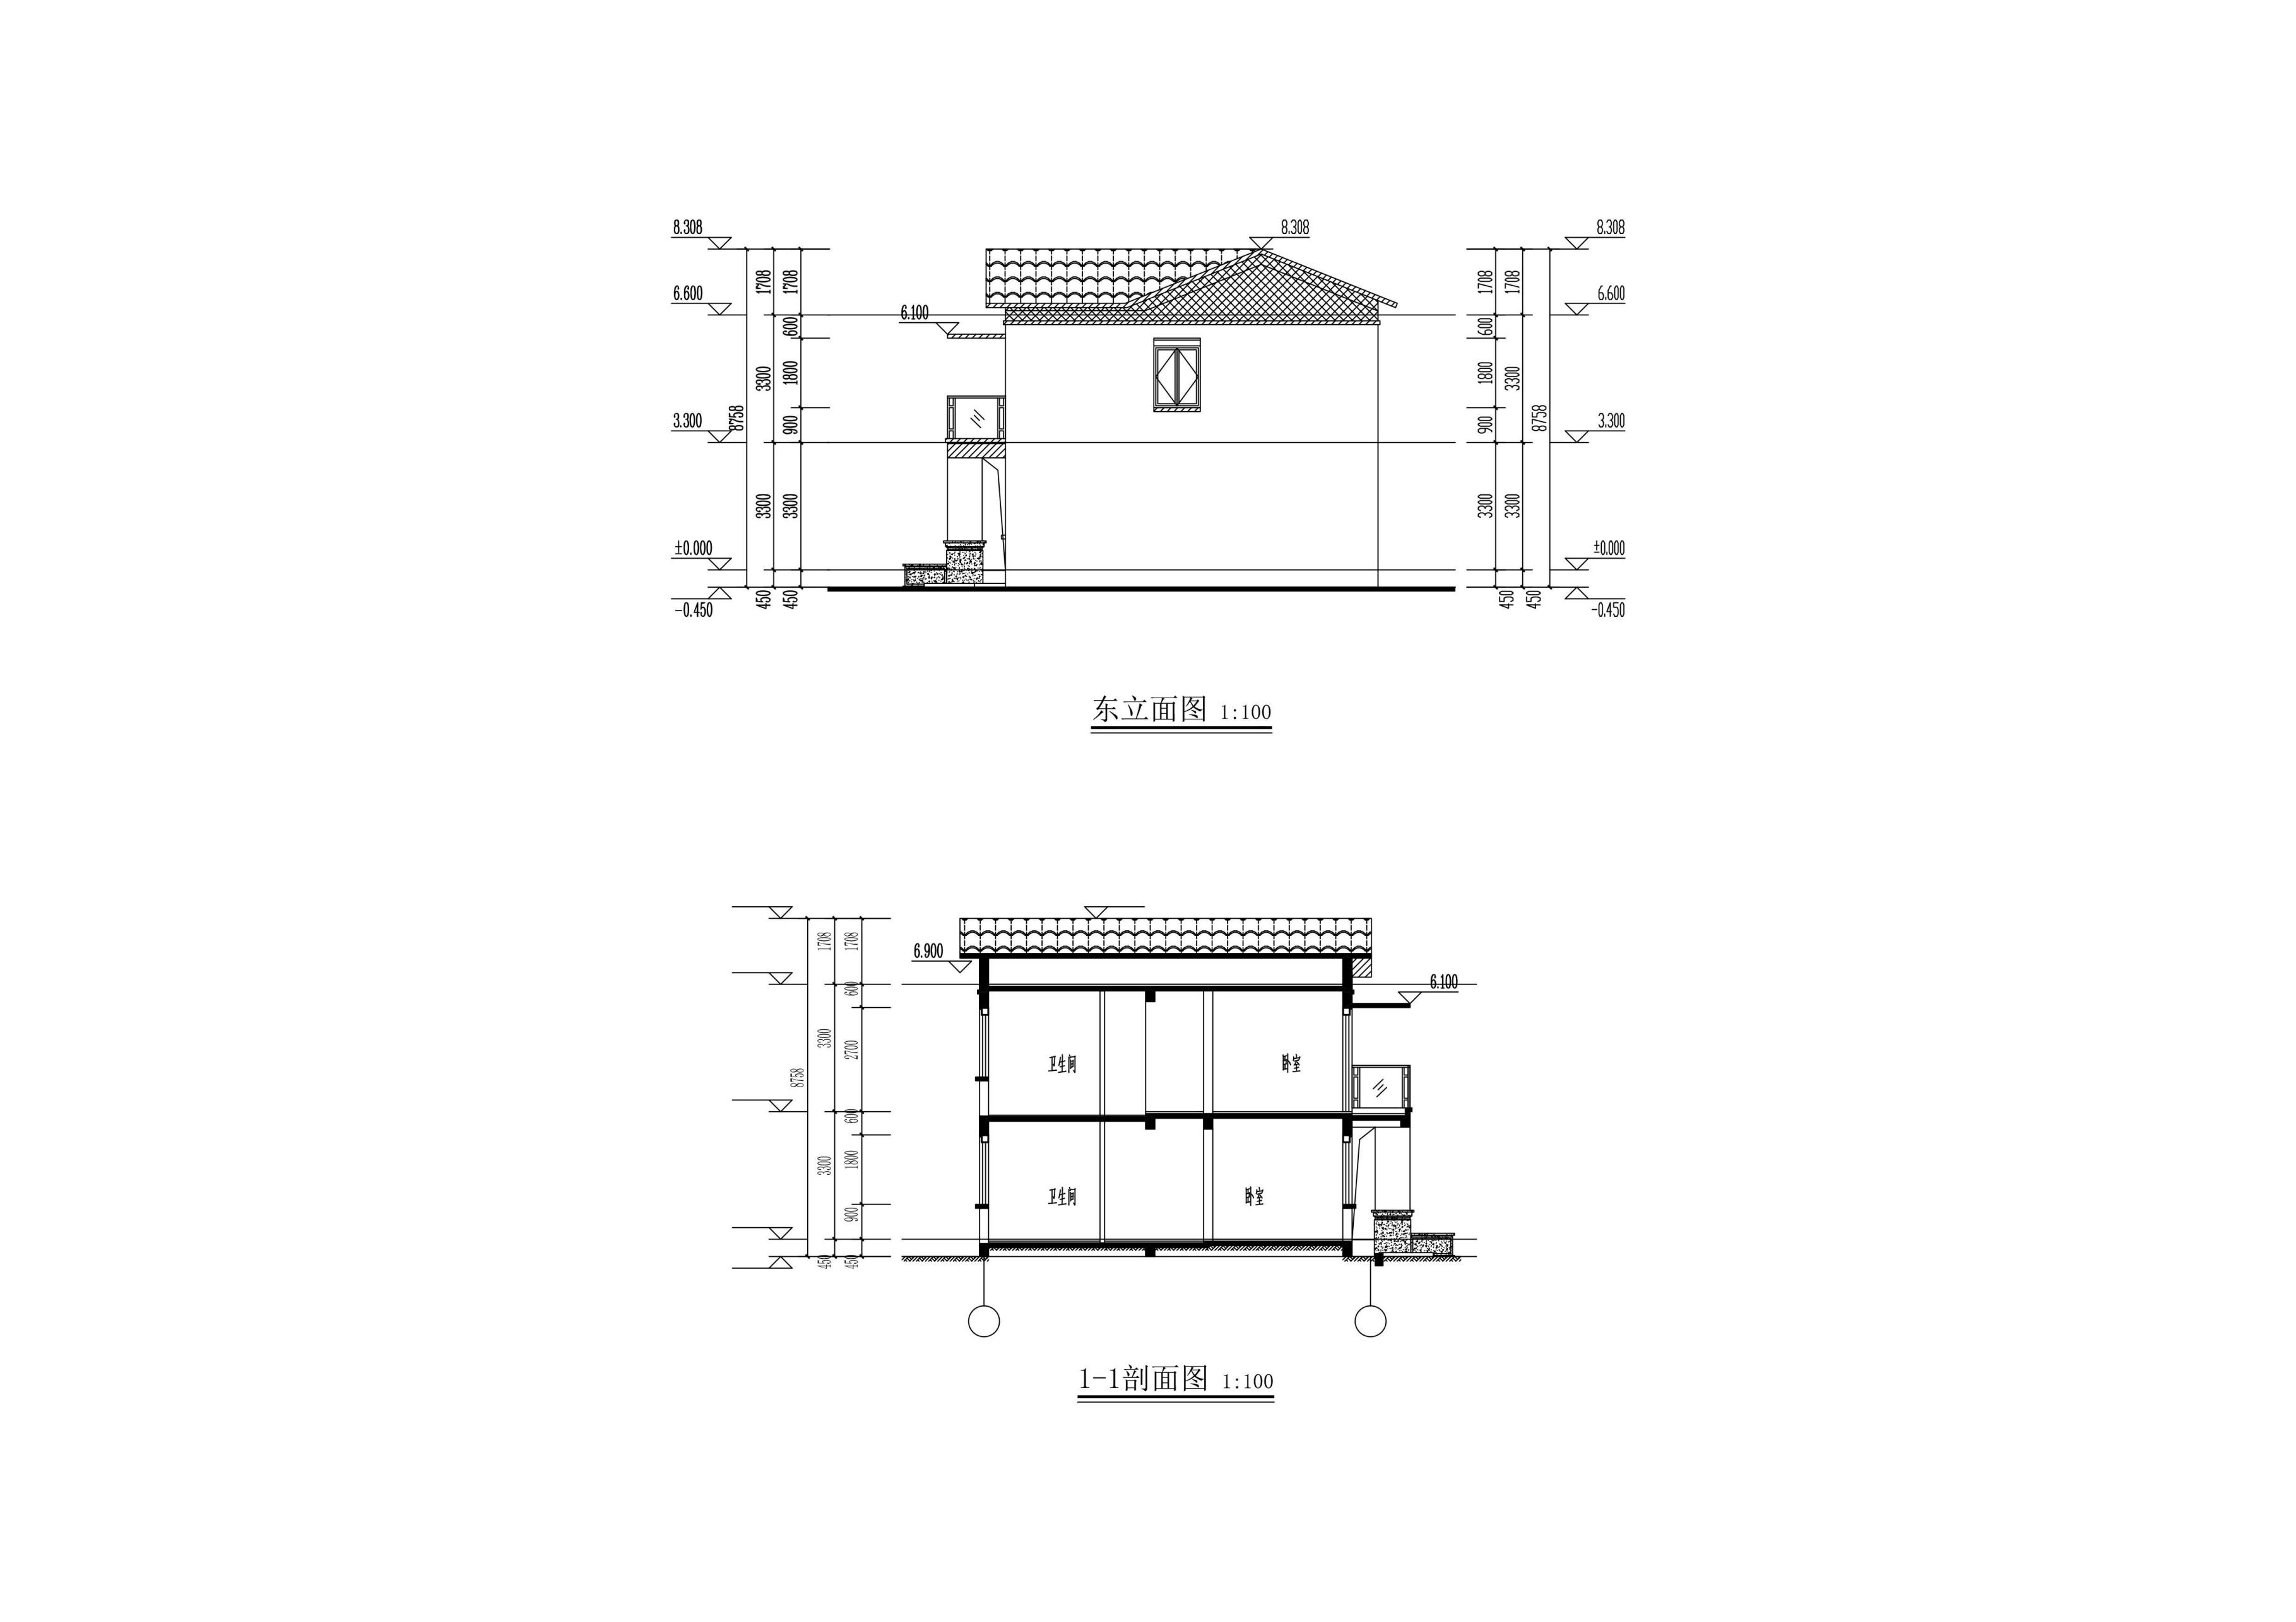技术图纸

技术图纸

